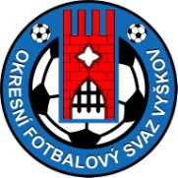
Fotbalová asociace České Republiky
Okresní fotbalový svaz Vyškov
Mlýnská 737/10, 682 01 Vyškov
IČ: 22880275, Bankovní spojení KB pobočka Vyškov č. ú.: 107 – 554390207/0100
Reg. u MV ČR: MV-79747-2/VS-2011
___________________________________________________________________________
tel.733 539 149 e-mail: ofs@vyskov.cz

Věc: Odložení termínu zasedání Valné hromady OFS Vyškov

S ohledem na protiepidemická opatření orgánů státní správy znemožňující uskutečnění zasedání Valné hromady, která byla řádně dle Stanov svolána na 14.1.2021, rozhodl Výkonný výbor Okresního fotbalového svazu Vyškov tak, že se termín zasedání odkládá. Náhradní termín byl stanoven na čtvrtek 11.2.2021.

Program zasedání, stejně jako ostatní záležitosti zůstávají beze změn, tedy stejné jako u svolaného původního termínu zasedání. Podané návrhy kandidátů na členy volených orgánů OFS zůstávají v platnosti, pokud takový kandidát neoznámí sekretariátu svazu nesouhlas se svojí kandidaturou nebo pokud klub, který kandidáta navrhl, prostřednictvím svého statutárního orgánu takový návrh nestáhne. Obě výše uvedené možnosti lze učinit stejnými způsoby jako při podávání takových návrhů.

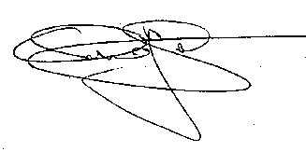

Ve Vyškově dne 11.1.2021 Ondřej Šišma, předseda OFS Vyškov

